**六甲付近における表層地盤の特徴と地震被害の大きさとの関連性の検討**

担当教員：長尾毅

1. **目的**

日本では自然災害が頻繁に起きており､最近では2019年10月の台風19号や2017年月の九州北部豪雨､2016年4月の熊本地震など何十名の死傷者を出す大災害が起きた｡自然災害の中でも特に予測が難しく大きな被害をもたらしていると言われているのが地震である｡構造物の耐震やハザードマップなど様々な地震対策が行われているが､そのためにはまず､実際に地震が起きたときにどのように被害をもたらすか予測したデータが必要となる｡そこで実際にボーリングﾞによって地層を取り出し､地盤の強さを測ってきた｡しかしながらこの方法は莫大なｺｽﾄがかるため､局所的にしか地盤のデータを得ることが出来ず､正確な被害予測をすることが難しかった｡そこでこの方法に変わる新たな手法として常時微動観測が利用されるようになった｡これは風や海の波といった自然現象や車の走行･工場の機械といった人工的なものなどを原因として振動している常時微動を観測して､その揺れ方から地盤の特徴がわかるというものである｡持ち運び可能な微動計を用いるだけで観測ができるので､様々な場所で観測が可能である｡本研究では､常時微動観測の有用性を検討するため､常時微動観測から得られたデータから表層地盤構造の固有周期を求め､その結果が実際の地震災害時の被災状況に照らしているかを検討した｡

1. **常時微動観測**

神戸大学~阪神沿線までの地域で､西側と東側の2グループに分かれてほぼ同時刻に各11点ずつ観測を行った(図1参照)｡1地点につき5分間測定をし､得られた微動の波形のうちノイズによる影響が少ない40秒間を3つ取り出して､それぞれの水平成分(NSとUD)と上下成分(H)のスペクトル比を取り､H/Vスペクトルを求めた｡各地点でH/Vスペクトルと周波数の関係をグラフ-1のように表して､H/Vス

キーワード　H/Vスペクトル、常時微動、表層地盤、固有周期、地震被害

ペクトルの二次ピークが表れた時の周波数を固有振動数(揺れやすい振動数)とした｡二次ピークが不明瞭であったW3､7~9地点を除いて､固有振動数の逆数を取ったものを卓越周期とし､表-1のように表した｡

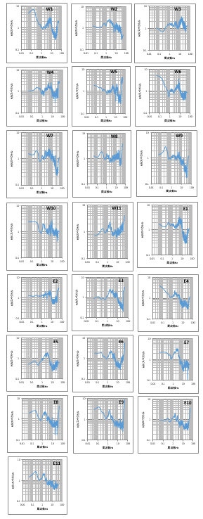

グラフ-1 H/Vスペクトルと振動数

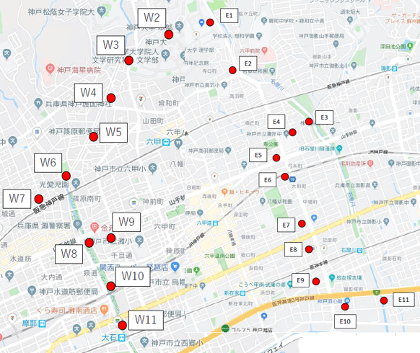

図-1 観測点の位置



表-1卓越周期

1. **阪神淡路大震災での被害状況**

本研究では常時微動観測の効果を検証するために､1995年1月17日に発生した兵庫県南部地震による阪神淡路大震災の被害状況のデータを用いる｡約50年ぶりに震度7が観測された大地震であり､死者6500人､全壊･半壊した家屋は250,000 戸と甚大な被害をもたらした｡当時､震源地の明石海峡に近い神戸市市街地(東灘区､灘区､中央区(三宮･元町･ポートアイランド))は特に被害が大きかった｡図-2は震災直後のJR六甲道駅の様子であり､災害の規模の大きさを物語っている｡

図-3は大震災直後の建物の倒壊率などをもとに､神戸東部地区の被災状況を色分けした地図である｡これを基に観測点の当時の被害状況レベルを色ごとに読み取り､被害の小さい方から順に緑を1､黄色を2､オレンジﾞ･赤色を3としてまとめたものを表-2に表した｡

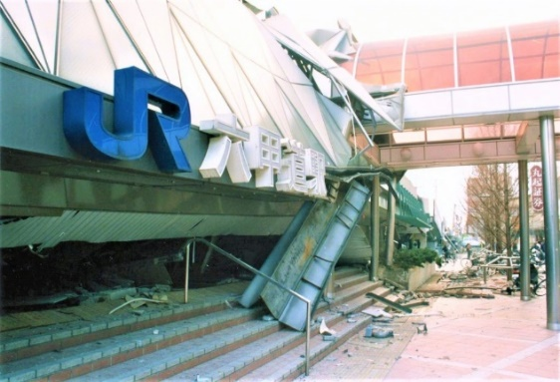

図-2 震災直後のJR六甲道駅

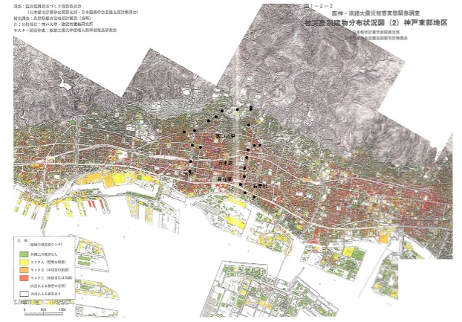

図-3 被災度別建物分布状況

※黒点は図-1の常時微動観測地点を書き写したもの｡

1. **卓越周期と地震被害の関係**

表-2を見ると同じ地域でも建物が全壊したところもあれば､あまり損傷を受けなかった建物も存在したことがわかる｡その要因として考えられるのが､表層地盤構造の違いである｡地震波は地下構造で増幅されて地上に届き揺れを生じさせるが､深層構造が同じであっても､地表面近くに堆積した表層地盤が軟弱であると､増幅倍率が大きくなり､強い揺れを引き起こしてしまうのだ｡2.で卓越周期とは､揺れやすい周期であると述べたが､一般に卓越周期がその地盤の上に立つ建物の固有周期と一致すると危険だと考えられている｡建物の固有周期は一般に木造家屋や非木造の中低層建築物が1~2秒､巨大なタンクや鉄塔などの中規模中層建築が2~5秒､高層建築物や超高層建築物が5秒以上となっている｡本研究で対象としている神戸大学～阪神沿線は住宅地がほとんどで、これは中低層建築物に含まれるので、地盤の卓越周期は1~2秒に近い値であると危険なことがわかる。これを踏まえると、表-1より卓越



表-2 観測点の地震被害状況

周期が1秒に近いW2、10、11、E4、9～11は危険度が高いと推測できる。では、ここで表層地盤の卓越周期と地震被害との関係を考えていきたい。表1と表2のデータを合わせて、グラフにプロットしたものがグラフ-2である。これを見るとやはり、卓越周期が１に近づくほど地震被害が大きくなっていることがわかる。このうち地震被害が1にも関わらず卓越周期が0.50秒と高い値を取っているものがあるが、これはW2地点の観測結果を表しており、例外的な値を取った要因としてこの地点は神戸大学の理学部・農学部付近を指しており、盛り土であることが大きく影響したと考えられる。したがってこの点を除いて卓越周期と地震被害の関係を求めてみる。

地震被害が2～3において卓越周期の分布にあまり差が見られなかったので、地震被害が1であった６地点と、地震被害が2～3であった11地点の卓越周期の平均値をそれぞれ求めて一次式を作ると、y=0.423x+0.932となった（グラフ-3参照）。

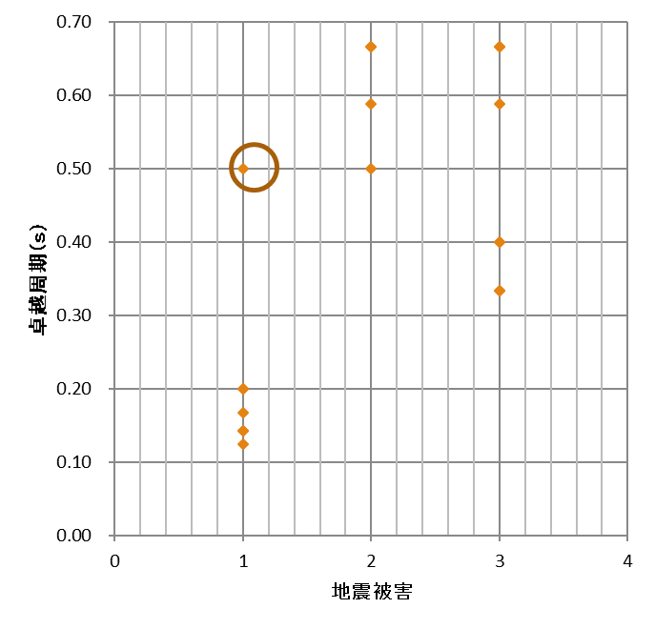グラフ-2 卓越周期と地震被害の関係①

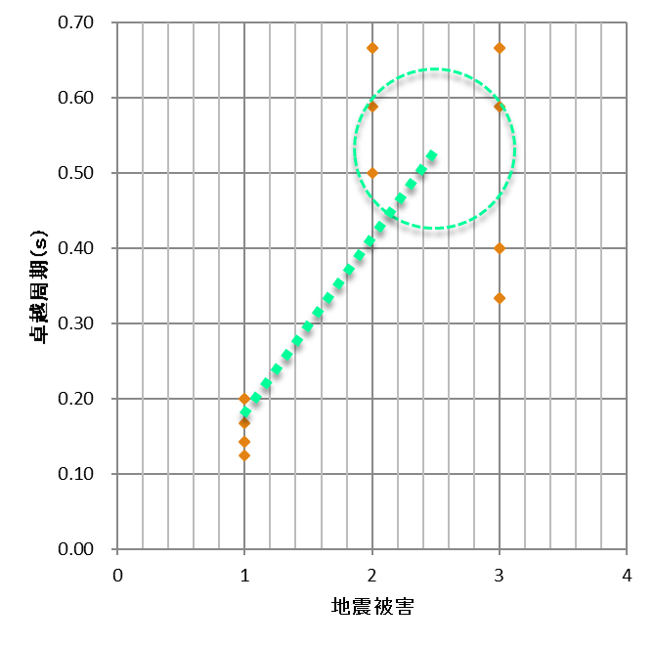

グラフ-3 卓越周期と地震被害の関係②

1. **まとめ**

表層地盤の卓越周期が0.50Hz付近またはそれ以上の地域は、0.30Hz以下の地域に比べて大きな被害を受けており、卓越周期が大きいほど地震被害が大きくなることが確認された。したがって、表層地盤構造の卓越周期を調べる上で常時微動観測を行うことは有効的であるだろう。しかしながら、H/Vスペクトルに上手くピークが出ず、卓越周期が求められないこともあるため、その原因については観測方法の見直しや測定器具の精度の向上など改善の余地があるだろう。

1. **参考文献**
2. 岩楯敞広,大岡晃,荏本孝久：「芦屋・西宮地区の表層地盤の微動特性と地震被害の関連性の検討」,1996
3. 阪神淡路大震災の概要

<https://ja.wikipedia.org/wiki/阪神・淡路大震災>

3）阪神淡路大震災の概要と被害状況

[www.bousai.go.jp/kyoiku/kyokun/pdf/101.pd](http://www.bousai.go.jp/kyoiku/kyokun/pdf/101.pd)

4）地震動

<https://ja.wikipedia.org/wiki/地震動>